吉林省谊康建筑安装工程有限公司 “5·26”一般高处坠落事故调查报告
2021年5月26日10时30分许，位于北湖科技开发区鑫盛大路与和安街交汇南行50米处, 吉林省谊康建筑安装工程有限公司在碧桂园时代之光项目一期消防工程项目施工工地发生一起高空坠落事故，造成1人死亡，直接经济损失约人民币200万元。
事故发生后，依据《中华人民共和国安全生产法》和《生产安全事故报告和调查处理条例》（国务院493号令）等法律法规的规定，经长春新区管委会批准同意，成立了吉林省谊康建筑安装工程有限公司“5·26”一般高处坠落事故调查组（以下简称事故调查组），由长春新区应急管理局为组长单位，新区城建委、新区公安分局、新区党群办（工会）及北湖开发区管理委会派员参加，并聘请有关专家参与事故调查工作。
事故调查组认真贯彻落实省、市领导指示精神，按照“四不放过”和“科学严谨、依法依规、实事求是、注重实效”的原则，通过现场勘查、调查取证、专家认定和综合分析，查明了事故经过、事故原因以及人员伤亡和直接经济损失，认定了事故性质和责任，提出了对有关责任单位、人员的处理建议以及事故防范和整改措施。
事故调查组认定吉林省谊康建筑安装工程有限公司“5·26”高处坠落事故是一起生产安全责任事故。
一、事故有关情况
（一）事故发生经过
2021年5月26日上午，碧桂园时代之光一期消防工程项目工地16#楼3单元，吉林省鑫锐机电工程有限公司进行消防正压送风系统通风管道安装作业，于立强、李万成、王敏在18楼楼顶管道口设置卷扬机（5000KG），将管道件(排风管件为镀锌铁板制成，尺寸为580mm×860mm和50mm×730mm，重量约30KG)分三次在2楼、10楼、18楼排风井预留口将排风管件送入排风井，由卷扬机逐层上吊，由下向上安装固定。10时30分左右，1-17楼排风管道已安装固定完毕，在18楼安装18至18楼顶管道时，由于排风井围墙已砌筑完毕，管道件无法送入排风井，需要先将排风井围墙拆除，于立强将排风井预留洞口防护用竹胶板（木制1cm厚）盖在18楼已安装完毕的管道口顶，未对竹胶板进行固定，未佩戴防护安全带，站在竹胶板上用锤子向管道井外侧进行砖墙拆除作业，防护封板偏移，于立强掉入排风管道，由18楼坠落至2楼，后经抢救无效死亡。
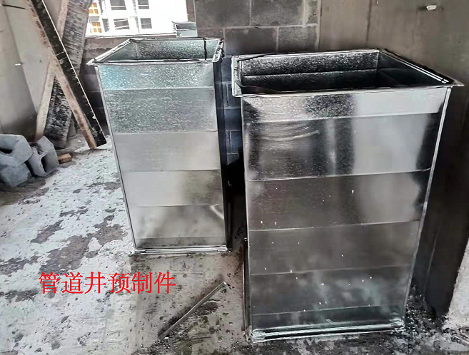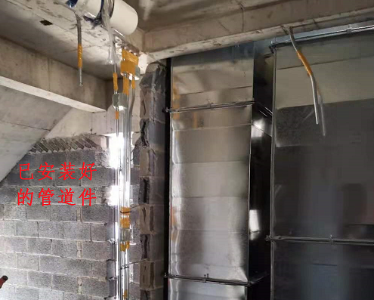
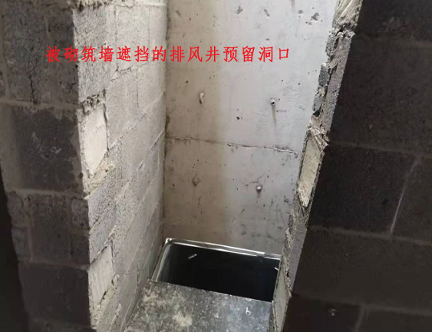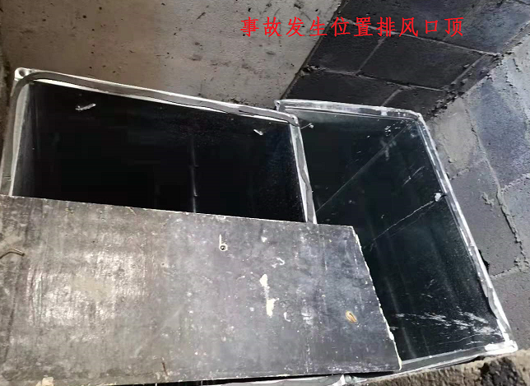
（二）事故救援处置情况
事故发生后，李万成立即向班组长王启岩汇报，10时38分王启岩拨打120，李万成、王敏赶到2楼，用角磨机将2楼的管道件镀锌铁板切割开，将于立强救出。11：00左右120赶到现场，于立强抢救无效死亡。
接到事故报告后，新区应急局、新区公安分局、新区城建委、北湖开发区应急局立即赶赴现场，启动应急处置，依据应急救援预案迅速展开事故救援工作。
（三） 事故发生工程概况
工程名称：吉林-吉林省长春市碧桂园项目-一期消防工程
工程地点：吉林省长春市宽城区鑫盛大路与和安街交汇南行50米
工程内容：包括但不限于展示区、货量区单体楼及地库内消防管道安装，火灾报警系统安装及调试；地下车库通风管道安装及调试；室外消防管道安装及调试；消防泵房本体安装及调试、消防监控室安装及调试；喷淋管道安装等。
发包人：长春碧顺房地产开发有限公司
承包人：吉林省谊康建筑安装工程有限公司
监理单位：长春弘扬建设监理有限公司
建筑面积：145752.52平方米
开工时间：2021年3月10日
竣工时间：2021年9月30日
合同价款暂定含税金额：6187139.26元
（四）事故相关单位基本情况
1．建设单位：长春碧顺房地产开发有限公司，统一社会信用代码：91220107MA17DK1M7XM，法定代表人郭伟，成立日期2020年1月7日，住所：长春市北湖科技开发区和安街与大学城路交汇北行1000米碧桂园·时代之光售楼处。；注册资本：3000万元人民币；经营范围：房地产开发经营（凭资质证书经营）。中华人民共和国房地产开发企业暂定资质证书，证书编号：吉建开企（长春市）新-027。2020年3月13日获得建筑用地规划许可证，编号：2200002020000432020年4月30日获取建设工程施工许可证，编号220108202004300401。
2．工程总承包单位：通州建总集团有限公司，统一社会信用代码：91320612138723703N（4/20）,住所：南通高新区新世纪大道998号；法定代表人：张晓华；注册资本：41431.9万元人民币；成立日期：1958年12月1日；经营范围：房屋建筑工程施工总承包：市政公用、公路、铁路、工程总承包和项目管理业务等。建筑工程施工总承包特级。安全生产许可证编号：（苏）JZ安许证字﹝2005﹞060024。
2020年3月4日，长春碧顺房地产开发有限公司与通州建总集团有限公司签订建设工程施工合同。由通州建总集团有限公司负责碧桂园时代之光项目一期二标段，工程内容：地基与基础工程、立体结构工程、地热工程、建筑装饰装修工程、屋面工程、建筑给排水工程、建筑电气工程等。工程承包范围11-27、S6、S8、S10、S11号楼，DK地库。开工日期2020年5月10日-2022年7月31日，签约合同价208097752元。
3．专业分包单位：吉林省谊康建筑安装工程有限公司，统一社会信用代码：912202147295641050B 3-3；住所：吉林市莆田路199号；法定代表人：王威；注册资本：1011万元人民币；成立日期：2001年8月7日；经营范围：消防设施工程专业承包壹级；环保工程贰级、机电设备安装工程承包叁级等；建筑企业资质证书编号D222036556. 安全生产许可证编号：（吉）JZ安许证字﹝2005﹞001141-1
2021年3月5日，长春碧顺房地产开发有限公司与吉林省谊康建筑安装工程有限公司签订吉林省长春市碧桂园项目一期消防工程施工合同。
2021年4月17日，通州建总集团有限公司与吉林省谊康建筑安装工程有限公司签订安全协议。
4．劳务分包单位：吉林省鑫锐机电工程有限公司，统一社会信用代码：91220100MA17LEAK5M，住所：长春市经济开发区嘉善街与丙十路交汇西行100米；法定代表人：李晓洋；注册资本：500万元人民币；成立日期：2020年07月17日；经营范围：机电设备安装；建筑物通风设备系统安装服务；消防工程施工；金属材料批发；电气安装工程(不含电力设施安装，凭资质证书经营)；五金交电经销；建材批发；给排水工程；普通货运；施工劳务；建筑劳务分包；通风系统工程；空调工程；风机、风阀、风口、主机设备的生产、销售、安装及售后服务。
2021年4月7日，吉林省谊康建筑安装工程有限公司与吉林省鑫锐机电工程有限公司签订长春碧桂园北湖时代之光通风防排烟承包协议书，由吉林省谊康建筑安装工程有限公负责镀锌铁板及设备，由吉林省鑫锐机电工程有限公司劳务承包，负责通风系统、防排烟系统、压差传感器安装接线穿线敷管、卫生间排风系统安装及风管制作加工、设备安装等。
5．监理单位：长春弘扬建设监理有限公司，统一社会信用代码：91220104776572559A，住所：长春市朝阳区人民大街7655号航空国际商务中心A座A510室；法定代表人：李丹；成立日期：2005年10月27日；经营范围：房屋建筑工程监理甲级、市政公用工程监理乙级、人防工程监理丙级、工程造价咨询、工程技术服务。工程监理资质证书编号E122004125-4/2。
2020年3月5日，长春碧顺房地产开发有限公司与长春弘扬建设监理有限公司签订建设工程监理合同，由长春弘扬建设监理有限公司负责长春宽城碧桂园时代之光项目一期范围内的监理委托工程。
二、事故直接原因
经调查认定，事故直接原因：
安装工人于立强安全意识极其淡薄，严重违反操作规程，洞口处作业没有按规定采取防坠落措施，选取不符合要求的竹胶板进行覆盖，且未采取固定措施；未按规定佩戴安全带；未对盖板覆盖均衡、防止移位、固定等情况进行检查，即到盖板上进行作业，是导致本次事故发生的直接原因。
三、事故暴露的主要问题
（一）企业存在的问题
1. 吉林省谊康建筑安装工程有限公司
专业承包单位吉林省谊康建筑安装工程有限公司将工程分包给不具备相应资质的吉林省鑫锐机电工程有限公司，违反《建筑工程施工发包与承包违法行为认定查处管理办法》第十二条第二项之规定。公司原项目部经理王平调离后，未按规定配备项目经理，任命无资质项目部商务经理周建民全权负责项目部的管理，违反《建设工程安全生产管理条例》第三十六条之规定；未按规定设置专职安全生产管理人员，违反了中华人民共和国住房和城乡建设部《建筑施工企业安全生产管理机构设置及专职安全生产管理人员配备办法》（2008年05月13日）第十四条第（一）项之规定。未对进场施工的于立强、李万成、王敏等人进行安全技术交底，即上岗作业，违反《建设工程安全生产管理条例》第三十七条之规定。
2．长春弘扬建设监理有限公司
总监理工程师王立坤长期不在项目现场，无法履行总监理工程师职责，违反《建设工程监理规范》（GB/T50319-2013） 4.1.1之规定。安全监理工程师姜哲无相应监理资格，违反《建设工程质量管理条例》第三十七条之规定。未按规范检查施工单位项目经理资格证、专职安全生产管理人员上岗证，违反《建设工程监理规范》（GB/T50319-2013） 3.0.6之规定。
3. 吉林省鑫锐机电工程有限公司。
未取得相应等级的资质证书，承揽消防建设工程，违反《建设工程安全生产管理条例》第二十条之规定，施工现场未配置安全管理人员，高空作业未按照规范组织实施，违反《建筑施工高处作业安全技术规范》（JGJ80-2016）之规定。
（二）有关部门存在的问题
行业监管部门为长春新区城乡建设委员会安全质量监督站，按照执法检查计划开展日常监督执法检查，监督检查不细致，不全面，未发现相关违法行为。
四、事故伤亡情况和直接经济损失
（一）死者情况
于立强，男，汉族，居民身份证号码：2203811990****5614，户籍所在地：吉林省公主岭市*****。
2021年5月31日，经吉林大学司法鉴定中心出具的尸检报告（吉大司鉴中心〔2021〕病鉴字第60号）检验结果为：于立强可由于高坠致创伤性休克而死亡。
（二）直接经济损失
事故造成的直接经济损失人民币约200万元。
五、对事故责任人员和有关单位的处理建议
（一）对企业人员的处理建议
1．于立强, 吉林省鑫锐机电工程有限公司，安装工人。严重违反操作规程，未采取防护措施，进入18楼排风井区域，站在竹胶板上用向管道井外侧进行砖墙拆除作业，安全防范意识极其缺乏。对事故发生负有直接责任，鉴于在事故中死亡，免于追究其责任。
2．王威，吉林省谊康建筑安装工程有限公司，法人代表，全面负责公司安全生产工作，将专业承包单位工程分包给不具备相应资质单位，更换无资质人员担任项目经理，任命无资质人员担任安全管理人员，主要负责人履职尽责不到位，未到施工现场组织过安全检查，违反了《中华人民共和国安全生产法》第十八条第五项、《建设工程安全生产管理条例》第二十条之规定，对事故负有主要责任，建议由长春新区应急管理局依据《中华人民共和国安全生产法》第九十二条第（一)项之规定，对其给予罚款的行政处罚。
3．周建民，吉林省谊康建筑安装工程有限公司，项目实际负责人，未履行安全生产管理职责，未取得相应资质即从事项目经理、安全管理人员职务，安全培训教育不到位，对事故负有主要责任，建议由长春新区应城建委依据《建筑施工企业主要负责人、项目负责人和专职安全生产管理人员安全生产管理规定》第三十二条第二款有关规定进行处理。
4．李晓洋，吉林省鑫锐机电工程有限公司，法人代表，全面负责公司安全生产工作，未取得相应等级的资质证书，承揽消防建设工程，作为公司主要负责人履职尽责不到位，未到施工现场组织过安全检查，违反了《中华人民共和国安全生产法》第十八条第五项、《建设工程安全生产管理条例》第二十条之规定，对事故负有主要责任，建议由长春新区应急管理局依据《中华人民共和国安全生产法》第九十二条第（一)项之规定，对其给予罚款的行政处罚。
5．王立坤，长春弘扬建设监理有限公司，总监理工程师，长期不在项目现场，无法履行总监理工程师职责。任命无相应监理资格人员担任安全监理。同时担任6个项目总监理工程师，违反《建设工程监理规范》（GB/T50319-2013） 4.1.5之规定。建议由长春市建设行政主管部门依据《建设工程安全生产管理条例》第五十八条的规定，结合《吉林省住房和城乡建设厅行政处罚裁量基准》，建议由建设行政管理部门责令停止执业8个月；依据长春市城乡建设委员会文件长城乡发﹝2019﹞70号《市建委关于严厉打击建设工程安全生产违法违规行为的若干措施（试行）》第三条规定，建议长春市城乡建设委员会将王立坤列入建设工程安全生产“黑名单”3个月。
6．荆智勇，长春弘扬建设监理有限公司，水暖监理，未按规范检查施工单位项目经理资格证、专职安全生产管理人员上岗证，违反《建设工程监理规范》（GB/T50319-2013） 3.0.6之规定。建议长春弘扬建设监理有限公司依据企业内部管理条例进行处理。
（二）对公职人员的处理建议
1．刘岩，长春新区城乡建设委员会北湖建设工程质量安全监督站科员，按照监督检查计划的工作安排，对碧桂园时代之光项目开展监督检查工作，监督检查不够全面细致，存在工作上的不足。建议长春新区纪委监委给予政务警告处分。
2．吴元章，长春新区城乡建设委员会北湖建设工程质量安全监督站站长，负责北湖开发区建设工程领域安全生产监督管理，未能有效指导、督促企业落实安全生产责任，履行建设领域行业监督管理职责不到位。建议长春新区纪委监委给予诫勉谈话。
3．李任泉，长春新区城乡建设委员会副主任，新区建设工程质量安全监督站站长，负责新区建设工程领域安全生产监督管理，领导新区质量安全监督站工作，对质量安全监督站工作要求不细致，检查督导不深入。建议长春新区纪委监委给予通报批评。
（三）对责任单位的处理建议
1. 吉林省谊康建筑安装工程有限公司，施工现场管理混乱，将工程分包给不具备相应资质单位，违反《建筑工程施工发包与承包违法行为认定查处管理办法》第十二条第二项。公司原项目部经理王平调离后，未按规定配备项目经理，未按规定设置专职安全生产管理人员，违反《建筑施工企业安全生产管理机构设置及专职安全生产管理人员配备办法》第十四条配备专职安全生产管理人员、《建设工程安全生产管理条例》第三十六条施工单位的主要负责人、项目负责人、专职安全生产管理人员应当经建设行政主管部门或者其他有关部门考核合格后方可任职。建议由长春新区应急管理局依据《中华人民共和国安全生产法》第一百零九条第（一）项之规定，对其给予罚款的行政处罚。
2. 吉林省鑫锐机电工程有限公司，未取得资质证书承揽工程，违反《建设工程质量管理条例》第二十五条之规定，未落实企业安全生产主体责任，施工现场管理混乱，安全生产培训不到位、隐患排查不到位，建议由长春新区应急管理局依据《中华人民共和国安全生产法》第一百零九条第（一）项之规定，对其给予罚款的行政处罚。
3．长春弘扬建设监理有限公司，在监理过程中，监理职责落实不到位，日常监理流于形式, 总监理工程师长期不在项目现场，派驻在施工现场的监理不具备监理资格条件，未按规定检查施工单位项目经理资格证、专职安全生产管理人员上岗证。违反《建设工程监理规范》（GB/T50319-2013），建议由建设行业行政主管部门依据《建设工程安全生产管理条例》第五十七条第（四）项规定进行处理。依据长春市城乡建设委员会文件长城乡发﹝2019﹞70号《市建委关于严厉打击建设工程安全生产违法违规行为的若干措施（试行）》第三条规定，建议长春市城乡建设委员会将长春弘扬建设监理有限公司列入建设工程安全生产“黑名单”3个月。
六、事故防范措施建议
（一）吉林省谊康建筑安装工程有限公司。要充分认识到生产安全事故带来的恶劣影响和沉痛代价，深刻吸取事故教训，举一反三，警钟长鸣。要全面落实安全生产主体责任，加大源头治理和全过程监管力度，从源头做好安全生产防范工作；要依法依规生产经营，严格规范企业安全管理。公司层面在抓质量建设的同时，务必要做好安全的保底工程，特别是主要负责人要履行好安全生产第一责任人的职责，要充分调动各专业、各岗位人员，特别是公司安全系统各级各类人员，要突出主业主抓、主责主行；项目部层面作为公司工程主体实施部门，要切实履职尽责，真正起到作用，依法依规配备各专业人员；要加强对施工作业人员的三级安全教育培训，特别是岗前培训，必须要高效落实、抓紧抓好。
（二）长春弘扬建设监理有限公司。要认真吸取事故教训，在实施日常监理过程中，真正履行好监理职责，按照法律、法规和工程建设强制性标准及合同要求实施监理。要配强队伍，保证真正懂监理、会监理的人纳入到监理组织架构中来，本着对“企业负责、对工程负责、对员工负责”的态度，做好监理工作，确保监理工作真正可控、真正落实，杜绝名为监理，实为不理的形同虚设现象再次发生。在实施项目监理过程中，要加大施工现场的巡查力度，特别是对安全隐患要监到位、理到位，务必要发挥监理的作用，将安全隐患消除在萌芽状态，为安全保驾护航。
（三）吉林省鑫锐机电工程有限公司。严格执行有关法律法规和规章要求，取得工程施工资质方可开展工程施工，加强落实安全生产责任制、安全生产规章制度和操作规程，强化安全管理，进一步规范并督促落实安全技术交底，教育培训，安全检查等相关内容，及时消除事故隐患，确保安全生产。
（四）长春新区城市建设管理委员会。要发挥专业监管作用，履行专业监管职责，在做好日常监管的同时，加大对重点战线的监管力度；特别是对屡屡发生事故领域更要举一反三，加大检查和监管力度，确保专业监管可监、可管、可控。

①《建筑施工高处作业安全技术规范》（JGJ80-2016） 4.2.1 在洞口作业时，应采取防坠落措施，并应符合下列规定，当非垂直洞口短边尺寸为25mm～500㎜时，应采用承载力满足使用要求的盖板覆盖，盖板四周搁置应均衡，且应防止盖板移位;当非垂直洞口短边边长为500㎜～1500㎜时，应采用专项设计盖板覆盖，并应采取固定措施。 ②《建筑施工高处作业安全技术规范》（JGJ80-2016）3.0.5 高处作业人员应按规定正确佩戴和使用高处作业安全防护用品、用具，并应经专人检查。 ③《建筑施工高处作业安全技术规范》（JGJ80-2016）3.0.12 安全防护设施的验收应按类别逐项检查，验收合格后方可使用，并应作出验收记录
④《建筑工程施工发包与承包违法行为认定查处管理办法》，第十二条 存在下列情形之一的，属于违法分包：第二项 施工总承包单位或专业承包单位将工程分包给不具备相应资质单位的。 ⑤《建设工程安全生产管理条例》，第三十六条 施工单位的主要负责人、项目负责人、专职安全生产管理人员应当经建设行政主管部门或者其他有关部门考核合格后方可任职。
⑥《建筑施工企业安全生产管理机构设置及专职安全生产管理人员配备办法》第十四条 分包单位配备项目专职安全生产管理人员应当满足下列要求：第一项 专业承包单位应当配置至少1人。 ⑦第三十七条作业人员进入新的岗位或者新的施工现场前，应当接受安全生产教育培训。未经教育培训或者教育培训考核不合格的人员，不得上岗作业。
⑧《建设工程监理规范》（GB/T50319-2013 ）4.2.1总监理工程师职责： 3、根据工程进展情况安排监理人员进场，检查监理人员工作，调换不称职监理人员；4、组织召开监理例会；5、组织审核分包单位资格；6、组织审查施工组织设计、（专项）施工方案、应急救援预案；8、组织检查施工单位现场质量、安全生产管理体系的建立及运行情况。
⑨《建设工程质量管理条例》第三十七条 工程监理单位应当选派具备相应资格的总监理工程师和监理工程师进驻施工现场。
⑩建设工程监理规范》（GB/T50319-2013） 3.0.6 3.0.6 项目监理机构应检查施工单位现场安全生产规章制度的建立和落实情况，检查施工单位安全生产许可证及施工单位项目经理资格证、专职安全生产管理人员上岗证和特种作业人员操作证。
⑪《建设工程安全生产管理条例》第二十条 施工单位从事建设工程的新建、扩建、改建和拆除等活动，应当具备国家规定的注册资本、专业技术人员、技术装备和安全生产等条件，依法取得相应等级的资质证书，并在其资质等级许可的范围内承揽工程。
⑫《中华人民共和国安全生产法》 第十八条生产经营单位的主要负责人对本单位安全生产工作负有下列职责：(五)督促、检查本单位的安全生产工作，及时消除生产安全事故隐患
⑬第九十二条 生产经营单位的主要负责人未履行本法规定的安全生产管理职责，导致发生生产安全事故的，由安全生产监督管理部门依照下列规定处以罚款(一)发生一般事故的，处上一年年收入百分之三十的罚款;
⑭《建筑施工企业主要负责人、项目负责人和专职安全生产管理人员安全生产管理规定》第三十二条 主要负责人、项目负责人未按规定履行安全生产管理职责的，由县级以上人民政府住房城乡建设主管部门责令限期改正;逾期未改正的，责令建筑施工企业停业整顿;造成生产安全事故或者其他严重后果的，按照《生产安全事故报告和调查处理条例》的有关规定，依法暂扣或者吊销安全生产考核合格证书;构成犯罪的，依法追究刑事责任。 主要负责人、项目负责人有前款违法行为，尚不够刑事处罚的，处2万元以上20万元以下的罚款或者按照管理权限给予撤职处分；自刑罚执行完毕或者受处分之日起，5年内不得担任建筑施工企业的主要负责人、项目负责人。
⑮《建设工程监理规范》（GB/T50319-2013 ）4.1.5 总监理工程师可同时担任其他建设工程的总监理工程师，但最多不得超过三项。
⑯《建设工程安全生产管理条例》第五十八条 注册执业人员未执行法律、法规和工程建设强制性标准的，责令停止执业3个月以上1年以下;情节严重的，吊销执业资格证书，5年内不予注册;造成重大安全事故的，终身不予注册;构成犯罪的，依照刑法有关规定追究刑事责任。
⑰《建设工程监理规范》（GB/T50319-2013 ）3.0.6 项目监理机构应检查施工单位现场安全生产规章制度的建立和落实情况，检查施工单位安全生产许可证及施工单位项目经理资格证、专职安全生产管理人员上岗证和特种作业人员操作证，检查施工机械和设施的安全许可验收手续，定期巡视检查危险性较大的分部分项工程施工作业情况。
⑱《建设工程质量管理条例》 第二十五条 施工单位应当依法取得相应等级的资质证书，并在其资质等级许可的范围内承揽工程。
⑲《中华人民共和国安全生产法》第一百零九条 发生生产安全事故，对负有责任的生产经营单位除要求其依法承担相应的赔偿等责任外，由安全生产监督管理部门依照下列规定处以罚款：(一)发生一般事故的，处二十万元以上五十万元以下的罚款;
⑳《建设工程安全生产管理条例》 第五十七条 违反本条例的规定，工程监理单位有下列行为之一的，责令限期改正;逾期未改正的，责令停业整顿，并处10万元以上30万元以下的罚款;情节严重的，降低资质等级，直至吊销资质证书;造成重大安全事故，构成犯罪的，对直接责任人员，依照刑法有关规定追究刑事责任;造成损失的，依法承担赔偿责任：（四)未依照法律、法规和工程建设强制性标准实施监理的。

